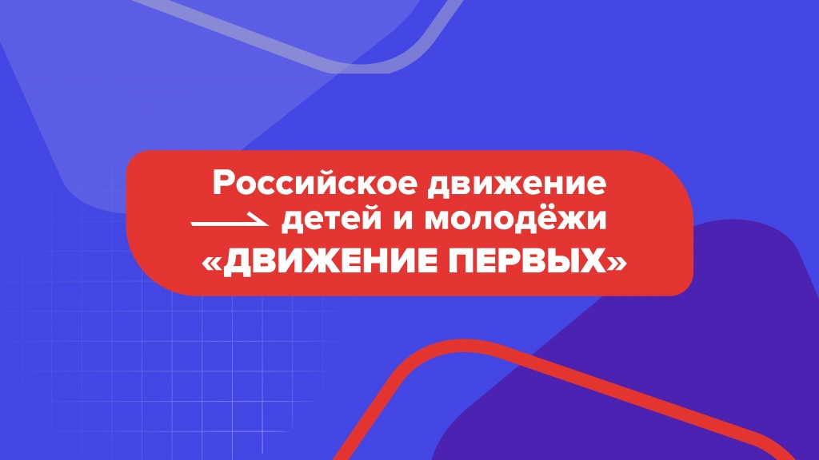

Мы - делегаты первого съезда российского движения детей и молодежи, последователи славных традиций наших предков, выполняя наказы своих друзей, родителей и наставников. Заявляем:
- Мы объединились в движение,
- чтобы обеспечить России великое будущее,
- чтобы сделать достойной и счастливой жизнь всех поколений,
- чтобы менять мир к лучшему!
- Мы считаем себя ПИОНЕРАМИ своего Отечества!
- Мы хотим быть ПЕРВЫМИ в знаниях и творчестве, на защите Родины, в науке и технологиях, в труде и спорте, в сохранении природы и везде, где хотим исполнить наши мечты!
- Мы – ПЕРВООТКРЫВАТЕЛИ мира и готовы изменить его к лучшему!

Наша Миссия:
- Быть с Россией
- Быть Человеком
- Быть вместе
- Быть в движении
- Быть первыми

Мы принимаем на себя обязательства разделять и защищать наши общие ценности;
ЖИЗНЬ И ДОСТОИНСТВО. Участники Движения в первую очередь ценят жизнь каждого человека. Берегут чувство собственного достоинства и заботятся о сохранении достоинства окружающих.

ПАТРИОТИЗМ. Участники Движения любят свою Родину - Россию. Любовь к стране проявляется в делах и поступках.

ДРУЖБА. Движение – источник Дружбы для каждого из участников. Вступая в Движение, каждый может найти себе друзей близких по убеждениям, увлечениям, интересам и возрасту. В Движении друзья всегда рядом.

ДОБРО И СПРАВЕДЛИВОСТЬ. Участники Движения действуют по справедливости, распространяют добро, считают доброту качеством сильных людей. Внутренний голос каждого говорит нам, что только добрые дела меняют жизнь к лучшему.

МЕЧТА. Участники Движения умеют мечтать и воплощать свои мечты в жизнь. Смелые мечты открывают человеку новые возможности, а человечеству – неизведанные горизонты.

СОЗИДАТЕЛЬНЫЙ ТРУД. Каждый участник Движения своим трудом приносит пользу: создаёт новое качество своих знаний, умений и навыков, применяет их во благо своей семьи, Движения и всей страны.

ВЗАИМОПОМОЩЬ И ВЗАИМОУВАЖЕНИЕ. Участники Движения действуют как одна команда, помогая друг другу в учебе, труде, поиске и раскрытии таланта каждого. Плечом к плечу преодолевают трудности. Уважают особенности каждого участника Движения, создавая пространство равных возможностей.

ЕДИНСТВО НАРОДОВ РОССИИ. Участники Движения, являясь новыми поколениями многонационального и многоконфессионального народа России, уважают культуру, традиции, обычаи и верования друг друга. Это уникальное достояние нашей страны: народов много, Родина – одна.

ИСТОРИЧЕСКАЯ ПАМЯТЬ. Участники Движения изучают, знают и защищают историю России, противостоят любым попыткам её искажения и очернения. Берегут память о защитниках Отечества.

СЛУЖЕНИЕ ОТЕЧЕСТВУ. Участники Движения объединены с Отечеством одной судьбой. Каждый на своем месте готовит себя к служению Отечеству и ответственности за его будущее.

КРЕПКАЯ СЕМЬЯ. Участники Движения разделяют традиционные семейные ценности. Гордятся российской культурой отцовства и материнства. Уважают многодетность. Помогают младшим, заботятся в семье о бабушках и дедушках.

Движение РДДМ работает по следующим направлениям:
- Образование и знания. «УЧИСЬ И ПОЗНАВАЙ!»
- Наука и технологии. «ДЕРЗАЙ И ОТКРЫВАЙ!»
- Труд, профессия и своё дело. «НАЙДИ ПРИЗВАНИЕ!»
- Культура и искусство. «СОЗДАВАЙ И ВДОХНОВЛЯЙ!»
- Волонтёрство и добровольчество. «БЛАГО ТВОРИ!»
- Патриотизм и историческая память. «СЛУЖИ ОТЕЧЕСТВУ!»
- Спорт. «ДОСТИГАЙ И ПОБЕЖДАЙ!»
- Здоровый образ жизни. «БУДЬ ЗДОРОВ!»
- Медиа и коммуникации.«РАССКАЖИ О ГЛАВНОМ!»
- Дипломатия и международные отношения. «УМЕЙ ДРУЖИТЬ!»
- Экология и охрана природы. «БЕРЕГИ ПЛАНЕТУ!»
- Туризм и путешествия. «ОТКРЫВАЙ СТРАНУ!»

Принимая активное участие в создании, организации и работе движения, мы хотим, чтобы в результате новое поколение граждан России:

- ценили жизнь и берегли человеческое достоинство,
- любили Россию, подтверждая это делами и поступками,
- обрели настоящих друзей,
- делали добро и действовали по справедливости,
- умели мечтать и воплощать мечты в жизнь,
- приносили своим трудом пользу,
- действовали как одна команда,
- уважали традиции, культуру, обычаи и верования друг друга,
- знали и защищали историческую память,
- стали готовы к служению Отечеству и ответственности за его судьбу,
- стремились создать крепкую семью.

Документы
- Федеральный закон от 14.07.2022 № 261-ФЗ "О российском движении детей и молодежи"
- Устав Общероссийского общественно-государственного движения детей и молодежи «Движение первых»
- Порядок создания первичных отделений Общероссийского общественно- государственного движения детей и молодежи
- Порядок формирования Совета регионального отделения Общероссийского общественно-государственного движения детей и молодежи «Движение первых»

